典藏機構商業化知識分享活動（二）
～拓展典藏機構與廠商的新夥伴關係～
一、活動緣起與目的：
在「數位典藏與數位學習國家型科技計畫」中扮演著重要角色之一的博物館單位從過去以典藏、維護保存著各式歷史、藝術或自然科學等人類文明的重要性文物為主，到現在增加多元化的各式經營：辦理各種的展覽與活動、透過數位科技與網路呈現不同的展示方式、成立產業育成中心、與產業合作開發典藏文創商品…等，更引進了企業化經營管理與品牌行銷方法，讓現代的博物館不僅角色多元、年輕化，也讓博物館不再讓人感覺距離遙遠，而是更貼近民眾生活，更藉此讓典藏文化產業得以發展延伸。
早期的「博物館商店」僅是提供觀眾看完展覽後，隨手購買紀念商品的場域；現今轉變為幫助博物館進行品牌行銷、知識教育、甚至是藉此吸引觀眾再次造訪參觀的功能。「博物館商店」的商品可延伸作為典藏品的化身，提供博物館塑造品牌形象、行銷宣傳以及知識傳遞的載體。而廠商所開發的各式商品也因為有了博物館品牌或知識的加持，更加值了產品的價值！
目前公立博物館雖然有政府預算的支持，但仍有部分經費自籌的壓力；而民間典藏機構的經營僅靠門票收入也常入不敷出。博物館如何透過募款，策劃辦理國際級的展覽？哪些條件能吸引廠商主動洽談典藏加值商品開發？當「博物館產業化」已成為國際間博物館的發展趨勢，典藏機構要怎麼做才能跟上潮流開創新局？因此我們邀請到曾策劃「黃金印象－奧塞美術館收藏展」、「驚豔米勒－田園之美」以及「燃燒的靈魂‧梵谷」等多場熱門知名大展的國立歷史博物館高玉珍副館長來和我們分享史博館的經驗。98年透過經濟部工業局的主導推動，多起廠商與典藏機構的合作案例令人驚豔。但廠商要如何在眾多典藏機構與數百萬筆的數位典藏素材資料庫中挑選到適合的單位或素材來進行合作與加值應用？博物館如何找到自己的定位來篩選合作的廠商以達雙品牌合作的加乘效益？國立師範大學管理研究所的董澤平助理教授以其參與多項典藏文創開發專案的豐富經驗給予雙方不同的參考建議。
「賣的出去，才能持續！」數位典藏要能產業化，首先典藏商品的開發就要具有〝賣點〞。特別邀請到奧美互動行銷公司薄榮蓉業務協理來分享從典藏商品開發到品牌行銷的規劃準備，以協助廠商能精準找到市場需求，讓產品能與消費者對談溝通，一上架就吸引大眾目光，引起話題效益。本活動也特別設計以連線視訊的方式同步在南部進行轉播及互動，期藉此促成南北廠商與典藏單位之認識與交流。誠摯邀請有意推動產業化的典藏機構以及有興趣與典藏機構合作之業者一同與會！
二、活動名稱：典藏機構商業化知識分享活動（二）
～拓展典藏機構與廠商的新夥伴關係～
三、指導單位：數位典藏與數位學習國家型科技計畫
四、主辦單位：經濟部工業局
五、執行單位：財團法人資訊工業策進會
六、參與對象：公、民營典藏機構；有興趣運用數位典藏於產品開發或服務之業者。
七、報名方式：活動全程免費，歡迎踴躍報名參加，採線上報名。名額有限，請儘早報名。
八、報名時間：即日起至99/05/27（四）18：00止。
九、活動日期：99/05/28（五）13：00～16：40
十、活動地點：【北部】財團法人資訊工業策進會 數位教育研究所（大安大樓）
台北市大安區復興南路1段390號2樓
【南部】財團法人資訊工業策進會 南區資訊處 光河會議室

高雄市復興四路2號3樓之3（高雄軟體科技園區）
十一、活動聯絡：【北部】財團法人資訊工業策進會 數位教育研究所 潘小姐
電話：（02）2708-9215 # 8507
E-Mail：tpan37@server.iii.org.tw
【南部】財團法人資訊工業策進會 南區資訊處 周小姐
電話：（07）966-1000 # 8302
E-Mail：rain@iii.org.tw
十二、活動議程：
時間 | 議題 | 講者
13：00～13：30 | 報到
13：30～13：35 | 引言 | 財團法人資訊工業策進會
13：35～14：25 | 當代博物館如何產業化 | 國立歷史博物館  高玉珍 副館長
14：25～14：35 | 南北夥伴相見歡（一）
14：35～15：25 | 產品定位與品牌經營策略 | 國立師範大學管理研究所  董澤平 助理教授
15：25～15：35 | 南北夥伴相見歡（二）
15：35～16：25 | 從商品開發到行銷之路 | 奧美互動行銷公司  薄榮蓉 業務協理
16：25～16：40 | 廠商交流、賦歸
附註：1、本活動講者均在北部場地進行演講，南部以連線視訊方式同步進行會議轉播及互動交流。
2、活動備有餐點，並請盡量攜帶環保杯。
3、主辦單位保留活動議程變更之權利。
十三、交通方式及地圖：
【北部】
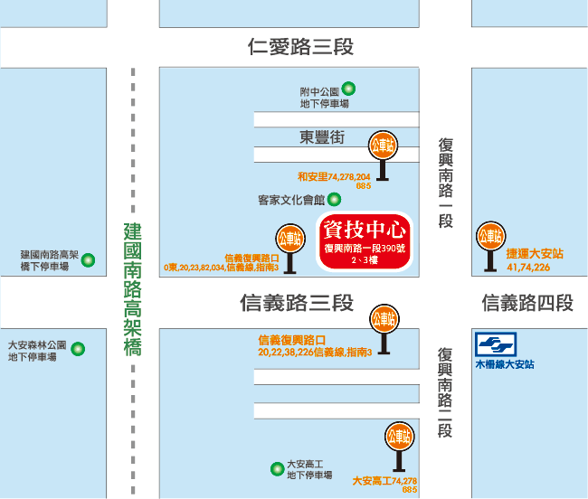
《自行開車》
◎ 附近的停車場有：1.大安高工、2.建國高架橋下停車場、3.附中公園地下停車場、4.大安森林公園地下停車場、5.燦坤旁停車場
《搭乘捷運》
◎ 搭乘板南線至「忠孝復興站」，轉捷運木柵線至「大安站」下車，出口處斜對面大安大樓。
《搭乘公車》
◎ 和安里：74、278、204、685
◎ 信義復興路口：0東、20、23、82、信義線、指南3
◎ 捷運大安站：41、74、226
◎ 信義復興路口：20、22、38、226、信義線、指南3
◎ 大安高工：74、278、685
＊更詳盡之交通資訊請參見→http://www.iiiedu.org.tw/taipei/
【南部】
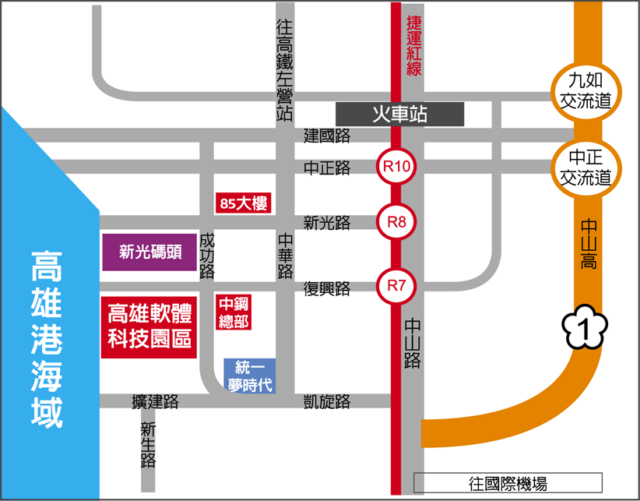
《自行開車》
◎ 可停於園區B棟對面空地。
《搭乘捷運》
◎ 可搭乘捷運紅線至R7獅甲站，由4號出口沿復興路往成功路方向直走到底，即可到達高雄軟體科技園區。

